UPDATE 表の既存の値を変更。
DELETE 表から行を削除。
GROUP BY データを取得し表示させた場合
HAVING
GROUP B句で作成されたグループ表に対して検索条件を与えて行を絞り込むことである。
関数 : MAX()、MIN()、SUBSTRING()

門１．[店舗番号]「入社月」をグルップとして以下を出力せよ。(SUBSTING関数利用)
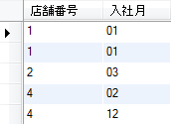
門２．店舗番号が「２」の給料を10%上げる（Update）
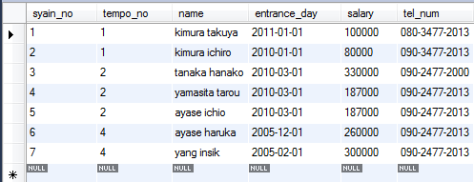

門３．ボーナスは 給料の１２５％である。
adressが`亀有`の給料（salary）にボーナスをあげる。
以下のように 給料、ボーナス、総計を表示。
※where tempo_no＝２ ←×（ではない）
